Контрольная работа во 2кл 2четверть.
1 вариант.
1.Вычисли.
14-5 9+8 43+4 38+30 89-6 80-27
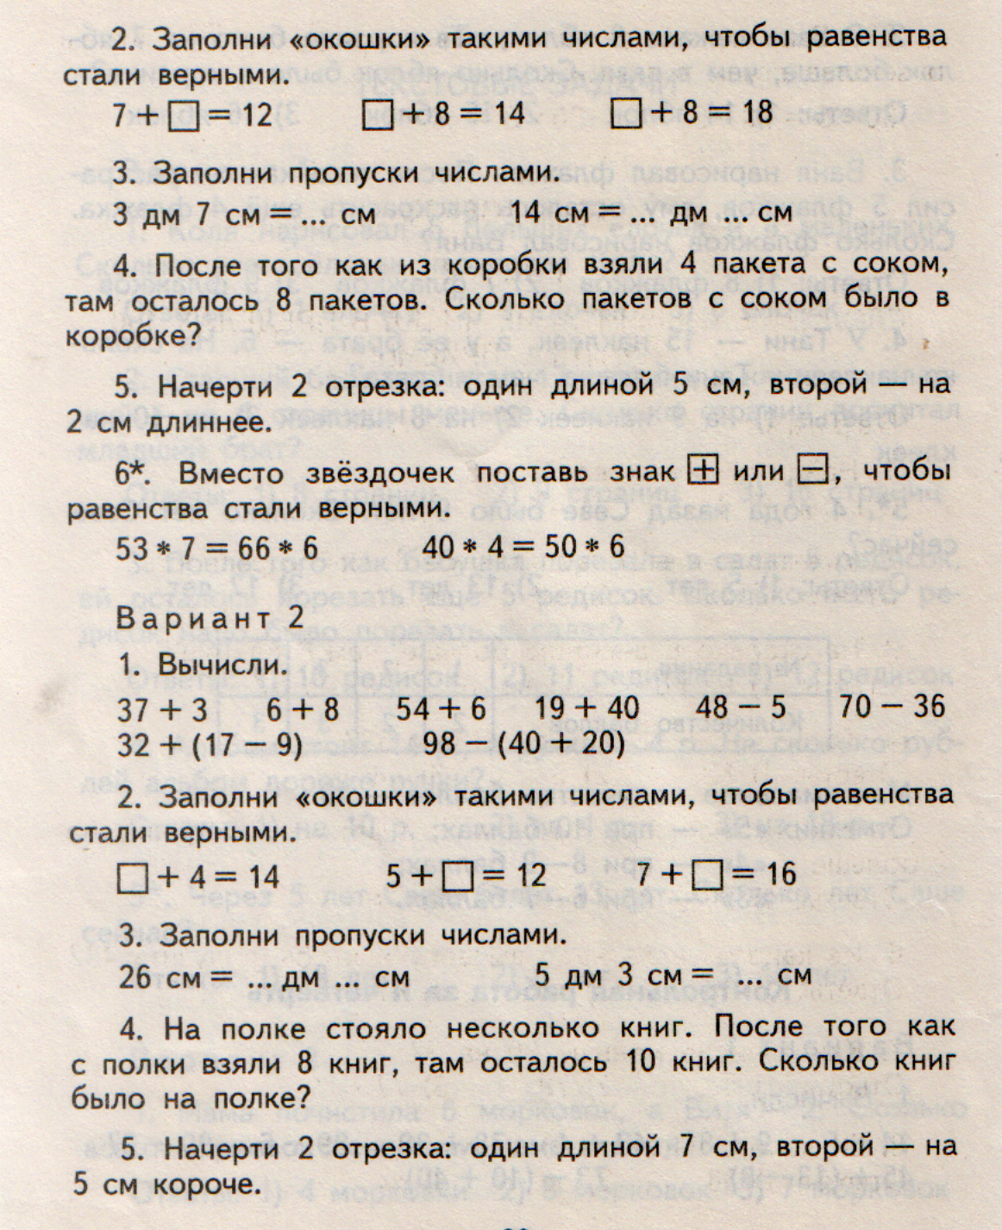
45+(13-8) 73-(10+40)

6*. Вместо звездочек поставь знак + или - , чтобы равенства стали верными:
80*5=70*5 30*3=40*7

